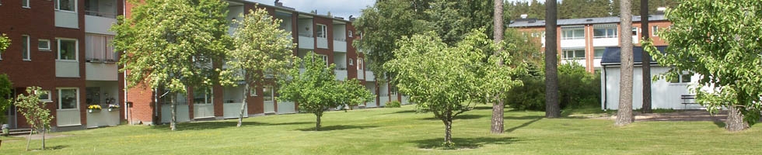
Nr 2 2017-12-18
Lötenbladet
Information till bostadsrättsföreningens boende.
Informationen som kommer i Lötenbladet kommer även att finnas på Lötens hemsida. WWW.hsbkarlskoga.se/foreningar/loten Det har varit lite dåligt med ny information till Lötens hemsida under 2017 och det beror på att vi har bytt till ett nytt system för hemsidan. Så fort det är möjligt kommer all information som tidigare att läggas in.
AVGIFTEN/HYRAN UNDER 2018 KOMMER ATT VARA OFÖRÄNDRAD.

Vi är nu inne i december månad och det innebär att många kommer att tända levandeljus framöver. Hur har ni det med brandsäkerheten?
Hämtat från räddningstjänst råd till allmänheten:
Systematiskt brandskyddsarbete
Att arbeta systematiskt med brandskyddet i hemmet innebär i stort sett att man en gång om året (välj gärna ett datum, ex. 1:a advent):
byter batteri i brandvarnaren (om det inte är 5- eller 10-årsbrandvarnare),
kontrollerar brandvarnarens funktion (en rökpuff från en tändsticka skall sätta igång brandvarnaren),
kontrollerar handbrandsläckaren (den ser hel och ren ut, manometern visar på grönt, slangen uppvisar inga sprickor då den viks, släckaren skakas lätt för att undvika ihop klumpning av pulvret).
http://www.brt.se/rad-och-anvisningar/rad-anvisningar/

Rotrenovering:
Planeringen för rotrenovering pågår för fullt. Vi har nu engagerat två konsulter från Örebro, med stor erfarenhet av rotrenovering.
Efter nyår kommer det att byggas ett standardbadrum i panncentralen så att var och en har möjlighet se hur det är tänkt att badrummet skall se ut. Under våren kommer det också att bli ett informationsmöte, där all fakta om hur rotrenoveringen skall gå till.
Nästa steg är ett stämmobeslut och när det är klart har vi kommit närmare en start.

Vitvaror
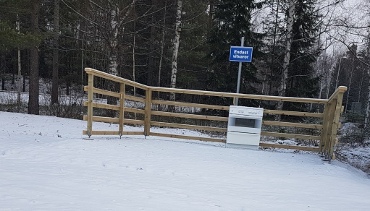
Endast:
Kyl och frys, spisar, diskmaskiner tvättmaskiner och torktumlare.
Bakom miljöstationen, intill väggen, har det tidigare stått vitvaror och andra föremål. Intill väggen skall det i fortsättningen inte stå något. Det som inte räknas till vitvaror måste var och en frakta till tippen själva.
Det ställs också en del skräp inne i Miljöstationen som inte hör dit. Det får man också forsla till tippen själv.

Det är några ordningsregler som har blivit en följetong;
Bilkörning på området
Tyvärr finns det bilförare som har svårt att följa de trafikregler som gäller på Lötgårdarna, när det gäller hastigheten.
Gångfartsområde: Är ett område där all trafik sker på de gåendes villkor. Fordon, även cyklar, får inte köras fortare än gångfart.
Ett antal förare kör mycket för fort både inne på gården, på väg till parkeringsplatsen eller till garaget. Tänk på att de som har sina bilar i den långa garagelängan har mycket svårt att hinna se en bil som kommer i för hög hastighet.
Var snäll och respektera detta för allas trevnad.

Bland annat utförda arbeten under hösten:
- Dörrar vid soprum på utsidan
- Nytt avtal med Anticimex för bekämpning av råttor
- Ny dörr och lås, cykelgarage närmast panncentralen
- Målning utsidan vid vissa entréer pga. klotter.
- Rätat upp och stadgat ett par piskställningar på området.
- Fortsatt mätning av Radon, i vissa lägenheter, för att sedan bestämma åtgärd där Radonhalten ligger över riktvärdet.
- Utfarten från Löten mot dagiset är omgjorda.
- Skapat ytterligare besöksparkeringar vid garagegavlarna mot västerleden.
- Under januari månad kommer Ljungs el. att montera belysningen på garagelängan 1-58.

Löten har sedan 1 november avtal med en ny städfirma
Olssons städ var det företag som fick uppdraget, efter upphandling

Cyklar i trappuppgången är förbjudet (vuxencyklar) pga. brandrisk och ett hinder för utrymningsvägen.

Övernattningslägenhet att låna
Kontakta vicevärden Billy Fransson Tel: 070-691 35 60

Expeditionen är öppen mellan 18 -19 alla måndagar utom den 25/12-17 och den 1/1 -18.

God Jul och Gott Nytt År
Önskar
Vicevärd och Styrelse

